Привет мой юный друг! Сегодня мы будем знакомиться с игровым порталом Gamer-Info! На этом сайте вы можете узнать все самые свежие новости ”Игровой Вселенной”, игрового железа. И так мы начинаем увлекательное путешествие по игровому порталу Gamer-Info, держись покрепче будет весело!
И так вот это главное меню портала с него можно зайти во все статьи, начнём с конкурсов!
Конкурсы
На нашем сайте часто проводятся конкурсы, и викторины. Этот раздел отвечает за конкурсы которые проводятся на данный момент на сайте так и те которые проводились раньше на сайте. 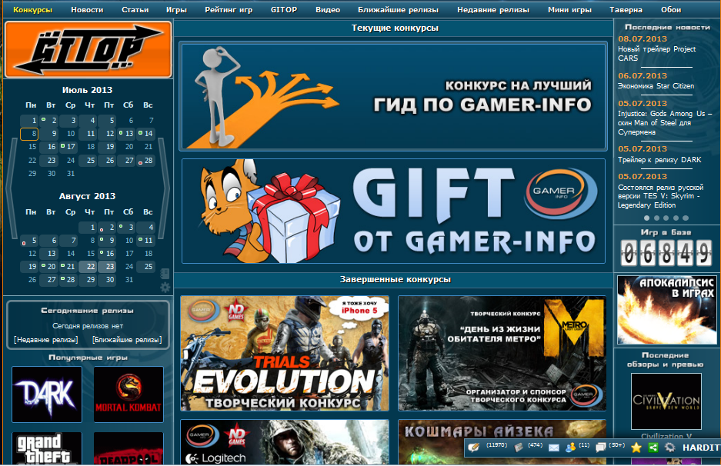
Вот здесь ты можешь поучаствовать в конкурсах, и посмотреть на те конкурсы которые были на сайте ранее!
Новости
На данной странице вы можете найти все самые свежие новости игровой индустрии за последнее время. Можно сделать так чтобы новости игрового портала приходили прямо на ваш E-mail.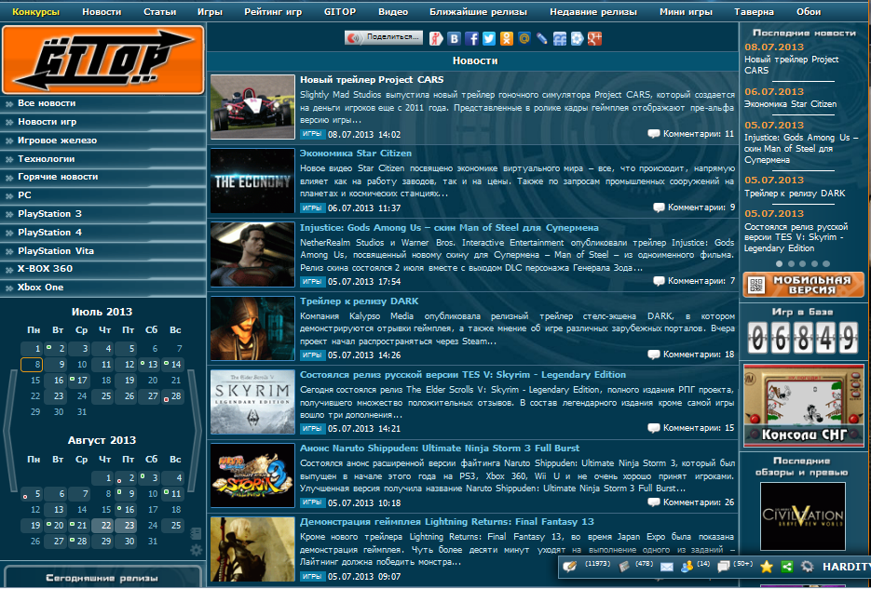
Здесь находятся все самые новые новости игровой индустрии!
Статьи
В этом раздели вы сможете посмотреть обзоры игр от пользователей, специальные материалы, превью, раздел «Ретроспектива» даст вспомнить игры которые давно ушли в небытиё, посмотреть «GITOP». 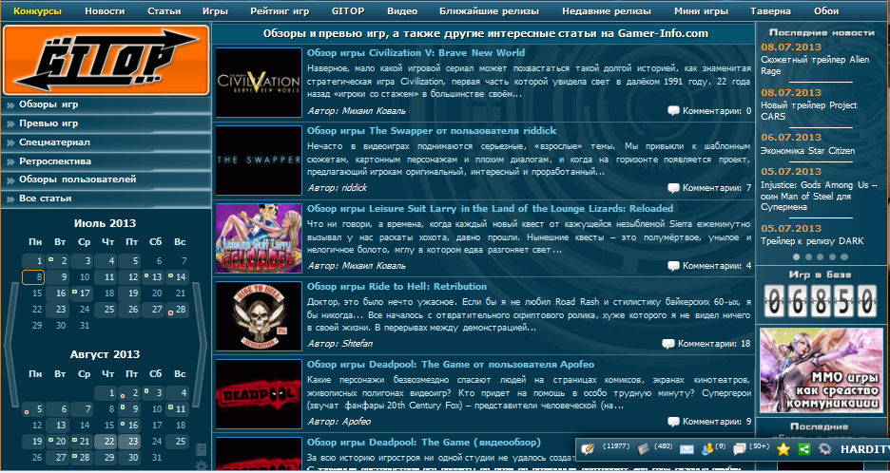
Здесь ты можешь читать обзови, спец статьи, и многое другое!
Если видишь эту картинку нажми на нее и проголосуй!!!
Игры
База игр нашего сайта поможет тебе найти среди большого количества игр, ту которая тебе нужна. Если ты забыл как называется игра, или просто не знал, у нас есть вот такое меню в котором можно указать платформу, жанр, год релиза!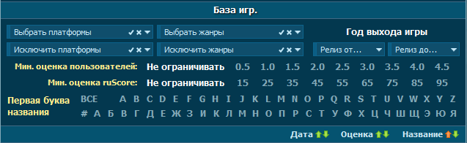 Рейтинг игр ruScore
В этом разделе вы увидите рейтинг игр основанных на оценках игровых изданий!
На странице приведён список игр, и их оценки. В его списке приведён рейтинг самих популярных игр на протяжении 4-х лет!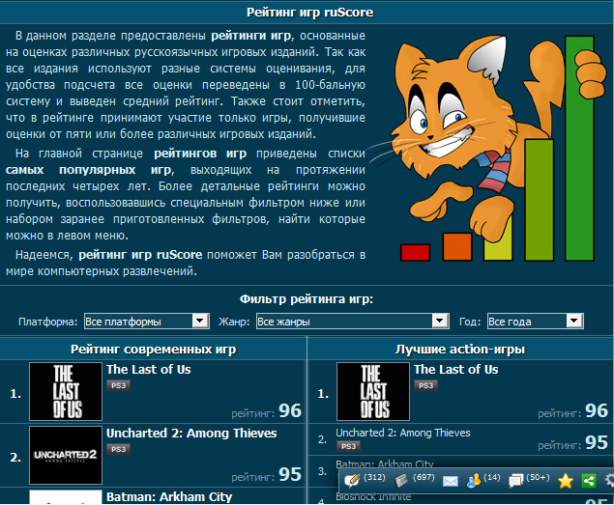
Я строго слежу за всем, можно не волноваться!)

GITOP - рейтинг лучших игр
GITOP – Твой выбор! Регулярно, администрация портала запускает опросы в которых мы в том числе и ты должны ответить на опрос!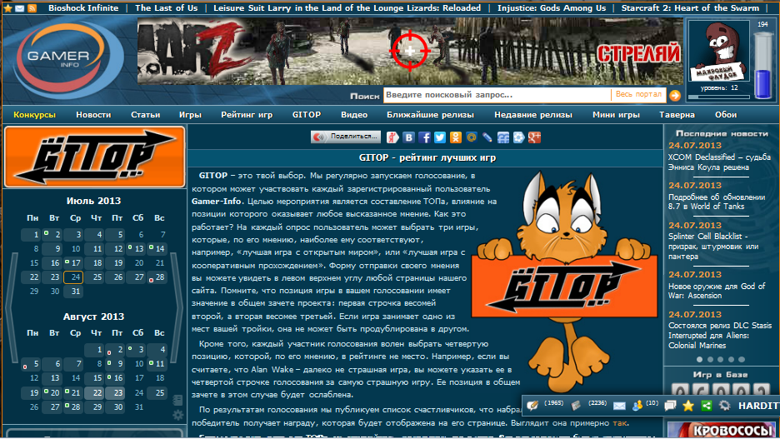
Видео
В разделе видео, ты можешь посмотреть все видео которые были выложены на сайт, в том числе и новые и посмотреть сколько народу посмотрело его.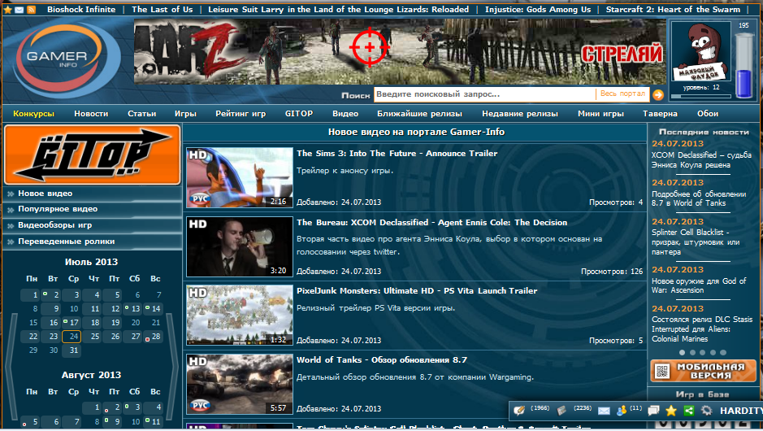
Ближайшие релизы
Раздел ближайшие релизы вы можете посмотреть на игры которые будут выходить в ближайшие время, еще там можно посмотреть какой жанр игры, оценки пользователей.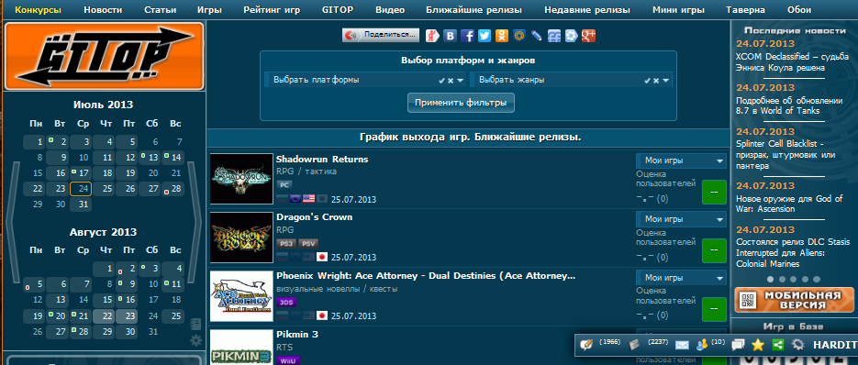
Недавние релизы
Здесь вы также можете посмотреть игры, только которые уже вышли, увидеть оценки пользователей, жанр, краткое описание игры, ещё здесь есть фильтр, для того чтобы облегчить поиск нужной игры лично для тебя.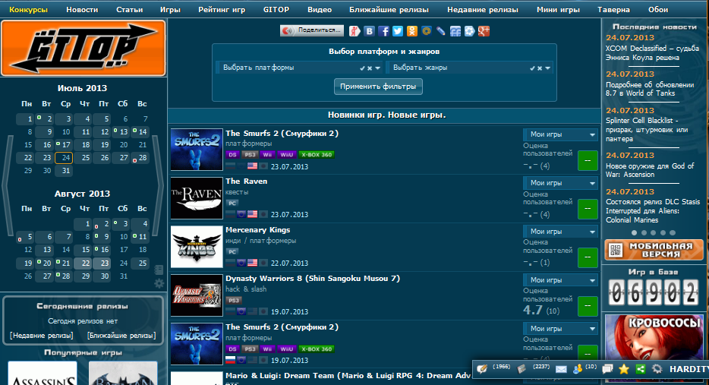
Мини игры Здесь есть два подраздела, один отвечает за Флеш игры, другой за игру угадай скриншот.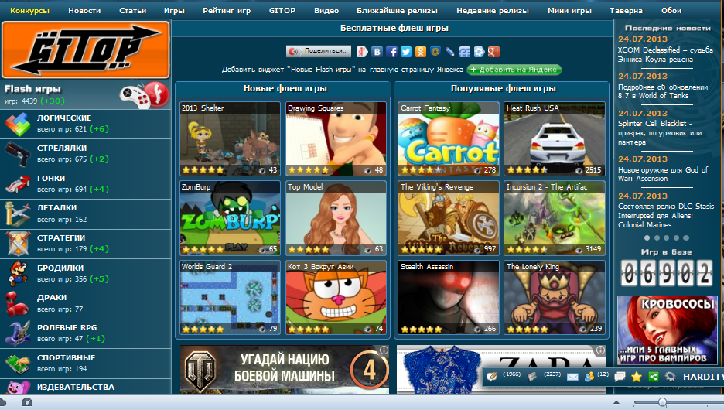
Таверна
Пожалуй самый весёлый раздел на сайте, он разделён на 6 подразделов: игровая стойка, помощь бармена, пивнушки, курилка, новые темы, популярные темы. Я буду россказывать в общем о таверне, здесь ты можешь создавать интересные темы в которых можешь обсуждать игры, технику, софт, и многое другое.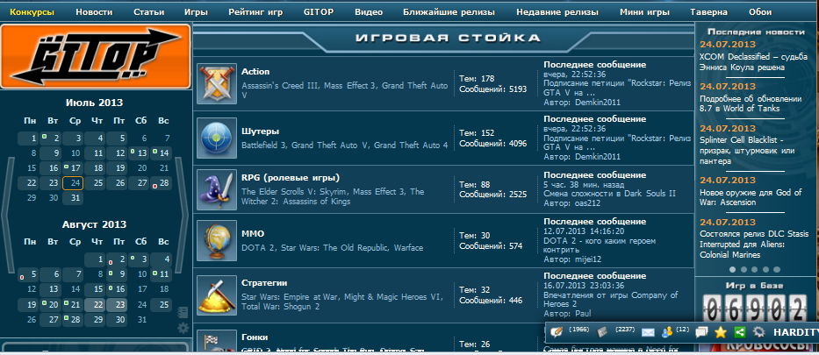
Обои
В разделе обои ты можешь выбрать обои для робочего стола из множества популярных игр!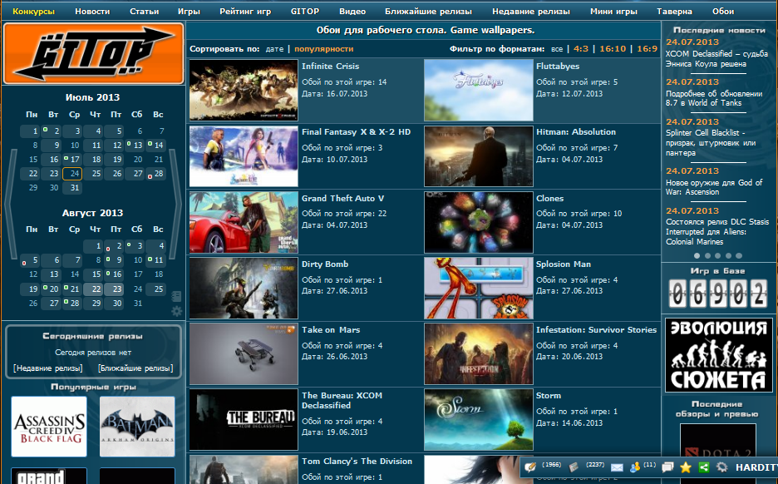
FAQ
В разделе FAQ ты можешь посмотреть ответы на часто задаваемые вопросы например: «Зачем нужна регистрация на портале, что она дает?», или «За что даются награды и как узнать, когда я их получу?». В разделе FAQ ты найдёшь все ответы на свои вопросы.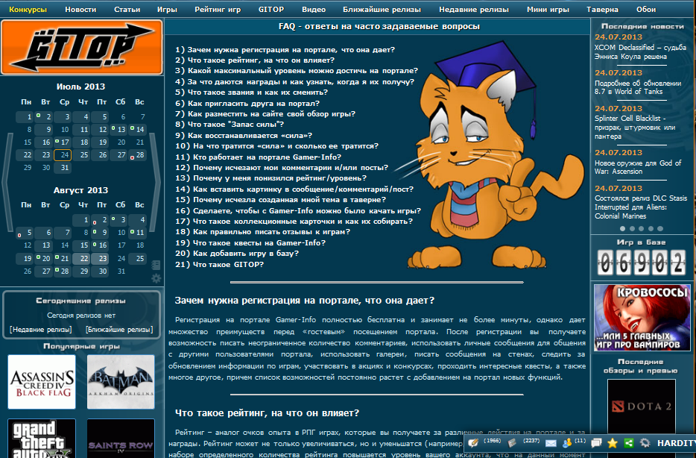
Я обо всём по порядку тебе расскажу )

